KONTROL ROBOT SECARA WIRELESS DENGAN MODULASI FM (FREQUENCY MODULATION) – FSK (FREQUENCY SHIFT KEYING)

Arif Aminudin, ST
Fakultas Teknik dan Sains, Program Studi Teknik Elektro, Universitas Nasional
Jl. Sawo Manila, Pejaten, Pasar Minggu, Jakarta 12520
Email : aminudin_arif@yahoo.com

ABSTRAK
Aktivitas manusia yang padat dan terus meningkat kadang lalai pada keamanan dan keselamatan jiwa seseorang. Selain itu pengawasan serta pengontrolan dari petugas pemadam api terhadap lokasi – lokasi yang mudah terbakar dan sulit dijangkau juga kurang. Oleh karena itu kebakaran merupakan permasalahan utama dikota – kota besar saat ini. Untuk menghindari bahaya kebakaran tersebut, maka penggunaan robot sangat diperlukan sebagai pengganti peranan manusia. Robot tersebut dirancang dengan memanfaatkan gelombang radio sebagai media kontrol. Dalam sistem robot pemadam api ini, kontrol robot menggunakan teknik modulasi FM (Frequency Modulation) – FSK (Frequency Shift Keying) yang dikendalikan oleh operator dari jarak jauh. Selain itu juga dilengkapi dengan kamera wireless untuk memonitor keadaan disekitarnya untuk alasan security.

Kata Kunci : Frequency Modulation – Frequency Shift Keying

I. PENDAHULUAN

I.1 Latar Belakang
Kondisi kehidupan manusia yang cukup bervariasi, menyebabkan kesibukan manusia juga meningkat. Kondisi ini sering menimbulkan berbagai bencana yang berakibat pada keselamatan jiwa manusia dari bahaya kebakaran. Mengingat semakin bertambahnya jumlah penduduk tidaklah heran jika resiko bahaya kebakaran yang diakibatkan aktifitas manusia semakin tinggi.
Kebakaran yang terjadi umumya disebabkan oleh kelalaian dari manusia itu sendiri, misalnya membuang puntung rokok sembarangan, lupa mematikan kompor atau terjadinya arus hubung singkat pada listrik. Hal ini membuat kebakaran menjadi permasalahan utama di kota – kota besar yang padat penduduk dan perlu ditangani lebih serius terhadap hal tersebut. Untuk lokasi – lokasi yang sulit dan berbahaya bagi petugas pemadam kebakaran, maka penggunaan robot sangat diperlukan.

1.2 Permasalahan
Seringnya terjadi kebakaran yang diakibatkan oleh kelalaian manusia itu sendiri. Dan untuk menangani lokasi – lokasi yang sulit terjangkau dan berbahaya bagi petugas pemadam kebakaran, maka penggunaan robot sangat diperlukan.

I.3 Tujuan
Untuk mengatasi permasalahan tersebut, maka dirancanglah sistem kontrol robot pemadam api secara wireless mengunakan teknik modulasi FM (Frequency Modulation) – FSK (Frequency Shift Keying) yang dilengkapi media televisi untuk memonitor keadaan disekitarnya.

I.4 Pembahasan

Pembahasan yang dilakukan mencakup :
- Pembahasan hanya pada sistem kontrol pemancar
- Gerakan robot disesuaikan dengan fungsi tombol
- Daya pancar transmitter FM maksimal 100 meter
- Pengiriman transmisi data menggunakan modulasi FM – FSK
- Dilengkapi media TV untuk memonitor keadaan.

  - DASAR TEORI

II.1 Teknik Modulasi
Modulasi merupakan cara untuk membawa informasi yang telah diubah dalam bentuk listrik ke dalam gelombang radio, atau menjalin informasi yang telah berbentuk listrik ke dalam gelombang radio. Radio, televisi dan banyak sistem elektronika lainnya akan menjadi tidak mungkin tanpa modulasi, modulasi mengacu ke sinyal frekuensi rendah yang mengendalikan amplitudo, frekuensi atau fasa dari sinyal frekuensi tinggi. Modulasi adalah suatu proses pada satu frekuensi tinggi, dimana frekuensi tinggi itu diubah-ubah sesuai dengan arus pembicaraan (atau suatu sinyal yang dimasukkan). Frekuensi tinggi yang membawa informasi dari arus pembicaraan, dinamakan arus carier. Atau bisa dikatakan juga sebuah proses penumpangan sinyal informasi kedalam gelombang / sinyal pembawa atau dinamakan gelombang carier. Berikut ini macam – macam teknik modulasi diantaranya AM (Amplitude Modulation), FM (Frequency Modulation) dan FSK (Frequency Shift Keying)

II.2 Modulasi Frekuensi.

Modulasi frekuensi adalah suatu proses modulasi dengan cara mengubah frekuensi gelombang pembawa sinusoidal yaitu dengan cara menyelipkan sinyal sinyal pemodulasi pada gelombang pembawa. Jika sinyal informasi (sinyal pemodulasi) telah diselipkan maka frekuensi gelombang pembawa akan naik menuju harga maksimum, sesuai dengan amplitudo dari sinyal pemodulasi yang naik menuju harga maksimum dalam arah positif. Kemudian frekuensi gelombang pembawa akan turun kembali menuju harga nol. Selanjutnya pada setengah siklus berikutnya, frekuensi gelombang pembawa akan turun ke harga minimum, sesuai dengan harga amplitudo sinyal pemodulasi yang menuju negatif, kemudian frekuensi gelombang pembawa akan naik kembali munuju harga aslinya sesuai dengan harga ampliduto sinyal pemodulasi yang turun kembali ke harga nol.

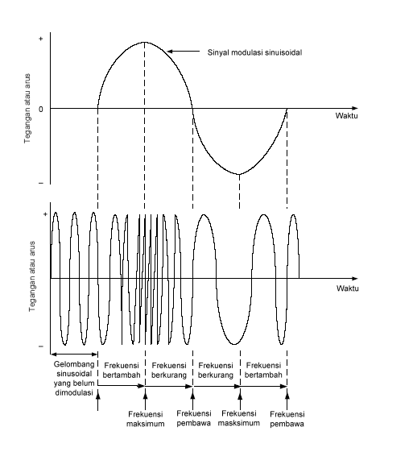

Gambar 1 Grafis dari suatu gelombang pembawa dengan modulasi frekuensi.

II.3 FSK (Frequency Shift Keying)
Pada teknik ini, sinyal informasi digital yang akan dikirimkan dipakai untuk mengubah frekuensi dari sinyal pembawa. Sistem ini lebih kebal terhadap derau dengan cara memperlebar kanal yang dipakai. Hal ini dapat dibayangkan sebagai upaya menyebar energi informasi ke bandwidth yang lebih besar, sehingga gangguan yang muncul di satu frekuensi tidak begitu merusak keseluruhan sinyal yang dikirimkan.
Modulasi digital dengan FSK juga menggeser Frekuensi carrier menjadi beberapa frekuensi yang berbeda didalam band-nya sesuai dengan kedaan digit yang dilewatkannya. Jenis modulasi ini tidak mengubah amplitude dari signal carrier yang berubah hanya frekuensi.
Frequency Shift Keying (FSK) pada biasanya digunakan untuk sistem transmisi dengan kecepatan rendah. Berikut ini gambar sinyal dari modulasi frequency shift keying:
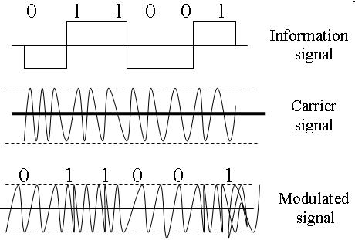

Gambar 2 Modulasi FSK

II.4 Pemancar FM
Pada sistem pemancar terdapat tiga bagian penting yaitu VCO (Voltage Controlled Oscillator), penyangga (Buffer) dan penguat akhir. Pemancar FM secara umum terdiri dari blok – blok bagian seperti gambar 2.3 berikut.

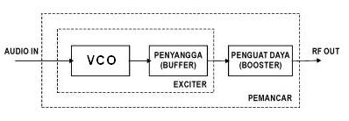

Gambar 3 Diagram Blok Pemancar FM

Pada pemancar FM (Frequency Modulation), untuk menghasilkan frekuensi 88MHz – 108MHz dapat dipakai VFO (Variable Frequency Oscilltor). Karena pada VFO dipakai induktor dan kapasitor sebagai penentu frekuensinya maka kestabilan VFO sangat tergantung dari kestabilan nilai induktor dan kapasitor. VFO yang frekuensinya bisa berubah karena diberi besaran tegangan tertentu pada inputnya disebut sebagai VCO (Voltage Controlled Oscillator). VCO paling banyak dipakai pada rangkaian osilator FM karena sinyal suara langsung dapat dimasukkan pada input VCO.
Penyangga (Buffer) berfungsi untuk menstabilkan amplitudo osilator akibat dari pembebanan tingkat selanjutnya. Biasanya penyangga terdiri dari 1 atau 2 tingkat penguat transistor yang dibias sebagai kelas A. Dengan penguat kelas A akan didapatkan penguatan dan linearitas yang tinggi meskipun demikian penguat kelas A memiliki effisiensi yang paling rendah dibandingkan kelas yang lain. Pada referensi untuk penyangga ini menggunakan penguat kelas C.
Sinyal yang didapat dari penyangga masih relatif lemah. Untuk mendapatkan daya yang lebih besar dibutuhkan penguat daya frekuensi radio. Parameter-parameter yang perlu diperhatikan pada penguat daya frekuensi radio adalah:
- Bandwidth dan faktor kualitas
- Daya input dan output tiap tingkat
- Impedansi input output tiap tingkat
- Linearitas dan effisiensi

  - Analisa dan Pembahasan

Perancangan Sistem
Pada perancangan sistem ini mengacu pada diagram blok kontrol robot dibawah ini:

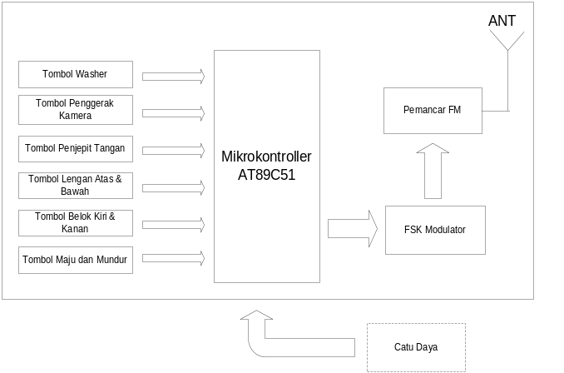

Gambar 4 Diagram Blok Kontrol Robot.

Dari keterangan diatas, sistem kerja alatnya yaitu ketika salah satu tombol ditekan, misalnya tombol untuk maju, maka mikrokontroller mengirim data serial 01H. Data dari mikrokontroller tersebut masih dalam bentuk sinyal digital, kemudian data digital tersebut dirubah oleh FSK (Frequency Shift Keying) modulator kedalam bentuk sinyal sinusoidal. Data tersebut dikirim dengan baud rate 1200 Bps (Bit per Second). Setelah itu data tersebut dikirim oleh transmitter FM untuk dipancarkan oleh antena sebagai output terakhir dari sistem. Berikut ini daftar tabel alamat dari input data beserta gerakan robot.

Tabel 1 Gerakan Kontrol Robot

INPUT | DATA OUTPUT | FUNGSI
Tombol 1 | 01 H | Penggerak Maju
Tombol 2 | 02 H | Penggerak Mundur
INPUT | DATA OUTPUT | FUNGSI
Tombol 3 | 03 H | Penggerak Belok Kiri
Tombol 4 | 04 H | Robot Belok Kanan
Tombol 5 | 05 H | Penggerak Lengan Atas (naik)
Tombol 6 | 06 H | Penggerak Lengan Atas (turun)
Tombol 7 | 07 H | Penggerak Lengan Bawah (naik)
Tombol 8 | 08 H | Penggerak Lengan Bawah (turun)
Tombol 9 | 09 H | Penggerak Lengan Menjempit
Tombol 10 | 0A H | Penggerak Lengan Membuka
Tombol 11 | 0B H | Penggerak Kamera kekiri
Tombol 12 | 0C H | Penggerak Kamera kekanan
Tombol 13 | 0DH | Penggerak memyemprot air

a). Rangkaian FSK Modulator

Rangkaian FSK (Frequency Shift Keying) modulator merupakan rangkaian perubah sinyal digital (kotak) ke sinyal sinusoidal dengan perbedaan frekuensi antara masukan logika tinggi (Mark) dan logika rendah (Space). Rangkian FSK (frequency Shift Keying) modulator ini sangat cocok untuk aplikasi pengiriman data serial atau pulsa kotak melalui pemancar radio. Gambar rangkaian dari FSK modulator ditunjukkan pada gambar berikut ini:

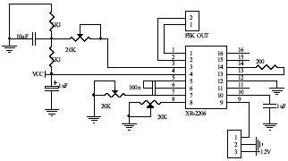

Gambar 5. Rangkaian FSK Modulator

b). Rangkaian Pemancar FM

Pemancar FM disini berfungsi sebagai alat pengiriman data yang dikirim dari FSK modulator dan telah diproses oleh mikrokontroller. Data tersebut dikirim oleh pemancar FM dalam bentuk bit – bit yang dikeluarkan oleh mikrokontroller untuk langsung dipancarkan oleh pemancar FM melalui antena sebagai media terakhir untuk proses pengiriman transmisi data yang akan dikirim.

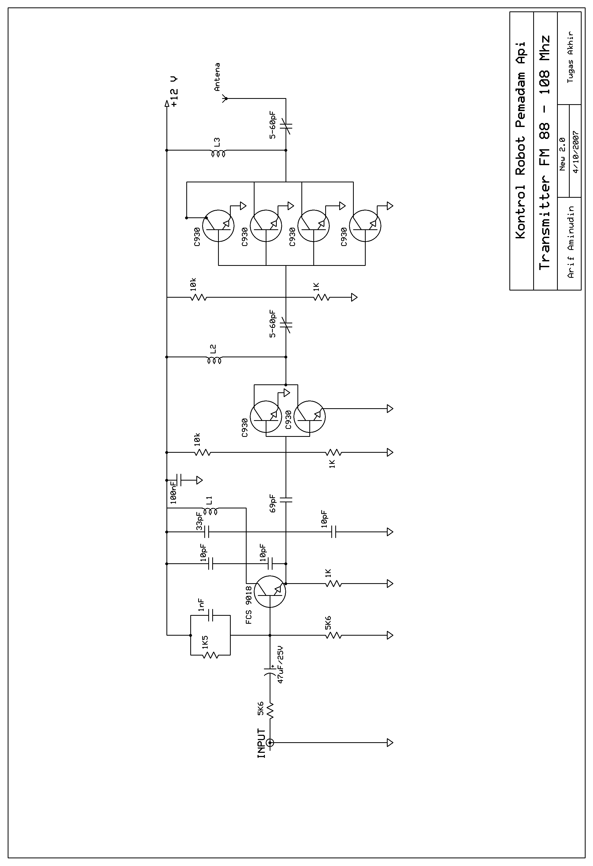
Berikut ini skematik rangkaian keseluruhan dari rangkaian pemancar FM
Gambar 6. Rangkaian pemancar FM

c). Antena
Antena yang dipakai pada rancangan ini menggunakan jenis telescopic (antena batang) dengan spesifikasi sebagai berikut:

Tabel 2 Spesifikasi Antena Telescopic

T ype | Telescopic Rx / Tx antena
Range frequency | 20 – 1800 MHz
Gain | 2,1 dBi
Impedance | 50 Ohm
Maksimum daya tansmit | 10 W
VSWR | 1,5 : 1 (VHF/UHF bands)
Connector | Jenis BNC
Berat | 75 gr

d). Perancangan Software
Sebelum tahap perancangan software dilakukan, tahap pertama yaitu dengan membuat diagram alir (flowchart), kemudian memprogram dengan menggunakan IC AT89C51. berikut ini diagram alir (flowchart) dari kontrol robot.
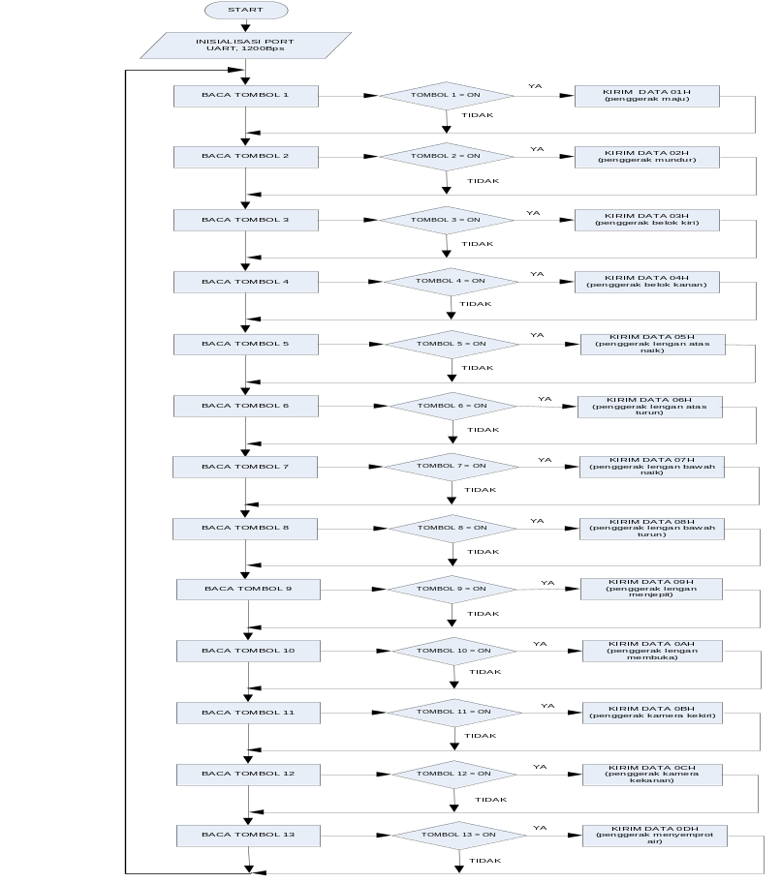

Gambar 7. Flowchart Kontrol Robot

Setelah itu memprogram IC tersebut dengan melakukan inisialisasi mikrokontroller, yaitu dengan mengakses port serial mana yang akan kita gunakan, setelah itu mengisi beberapa register tertentu seperti penentuan mode serial dan penentuan baud rate serial.
Untuk penentuan baud rate serial dapat diatur pada mode 1 dan mode 3 dengan menggunakan timer 1. Cara yang biasa digunakan adalah Timer Mode 2 (8 bit auto reload) yang hanya menggunakan register TH1 saja. Pengiriman setiap bit data terjadi.
setiap Timer 1 overflow sebanyak 32 kali sehingga dapat disimpulkan bahwa:

Baud rate (jumlah bit data yang terkirim tiap detik) =
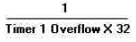

PENGUKURAN

a). Pengukuran Transmisi Data

Pengujian data dapat dilihat pada diagram blok dibawah ini:

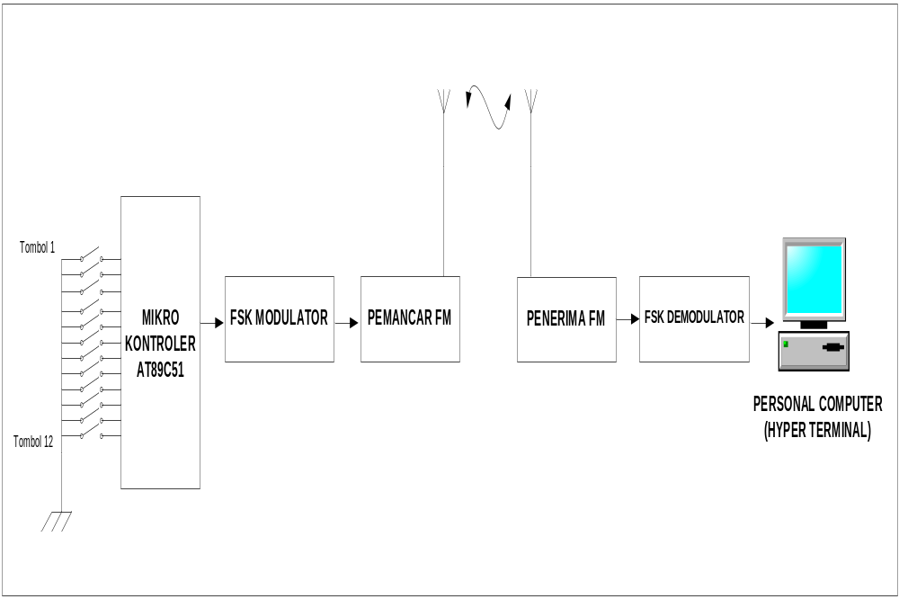

Gambar 8. Pengujian Transmisi Data

Pengujian dilakukan dengan status tombol dideteksi, maka selanjutnya mirokontroler akan mengirimkan data sesuai dengan tombol yang ditekan. Data tersebut dikirimkan ke FSK modulator, selanjutnya dikirimkan ke pemancar FM. Data yang dipancarkan oleh modulator FM – FSK akan diterima oleh FM – FSK demodulator, selanjutnya data tersebut ditampilkan di PC (Hyper Terminal).

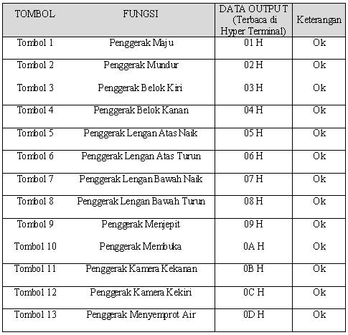
Tabel 3. Pengukuran Transmisi Data

IV. KESIMPULAN

Kesimpulan

Dari hasil perancangan alat yang telah dilakukan sebelumya, maka dapat disimpulkan bahwa semua sistem kontrol robot dapat berjalan sesuai yang direncanakan, yaitu:
Data Output yang dipancarkan oleh FM – FSK sesuai dengan tombol yang ditekan.
Keadaan disekitar robot dapat dipantau melalui televisi.

V. DAFTAR PUSTAKA

- Frenzel, Louis E., ”Communication Electronics : Principles and Application”, Mc Graw Hill, New York, 2001

- Roddy, D., Idris, K., Coolen, J., “Komunikasi Elektronika”, Erlangga, Ciracas, Jakarta, 1984

- Sudjadi., ”Teori dan Aplikasi Mikrokontroler : Aplikasi pada Mikrokontroler AT89C51”, Graha Ilmu, Yogyakarta, 2005

- Gaberielson, Bruce. DR., “Basic Communication” http://www.infosec
- engineering.html, 14.01.2005.

- Team RTC UI., “Pemancar FM”
- http://www.elektroindonesia.com/elektro/elek29.html, No 29, Januari 2000

- Hartanto, D., ”Pemancar FM 12 Watt : Bagian 1” http://www.bogor.net/idkf/idkf-1/community-broadcasting/pemancar, 1.03.2001

